高等数学微积分公式大全

重要极限公式
1．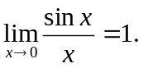 2. 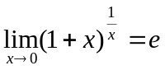.
3．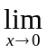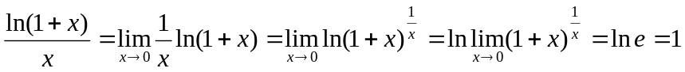.
4.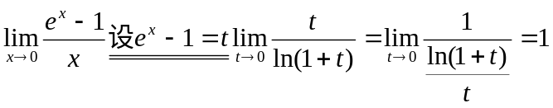.
5. 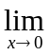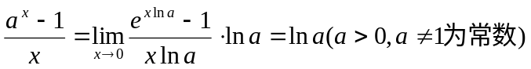.
6、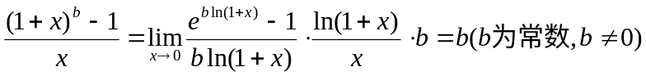.
7．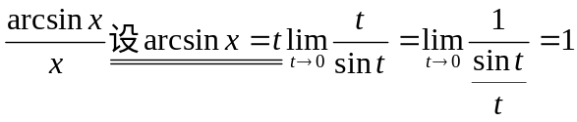.
8．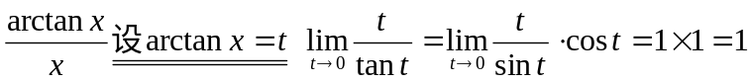.
9． 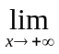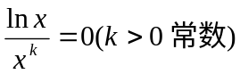.
10． 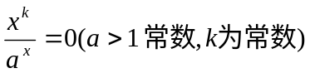.
11．若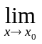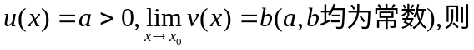
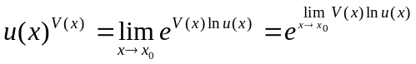=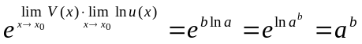
即 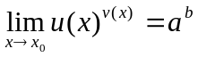。
利用上述重要极限，我们可以得到下列对应的重要的等价无穷小量，在解题中经常要利用他们
当时，.
.

一、基本导数公式
⑴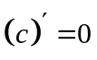 ⑵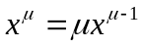 ⑶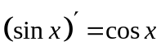
⑷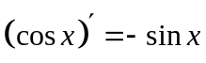 ⑸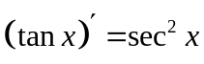 ⑹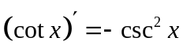
⑺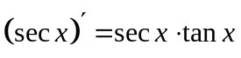 ⑻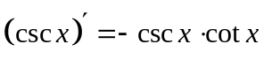
⑼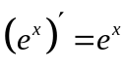 ⑽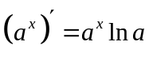 ⑾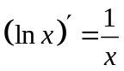
⑿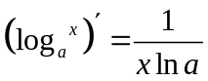 ⒀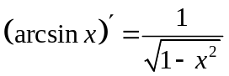 ⒁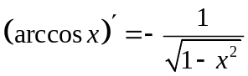
⒂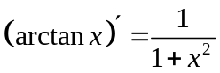 ⒃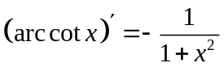⒄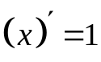⒅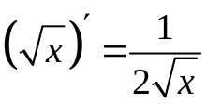
二、导数的四则运算法则
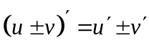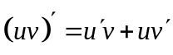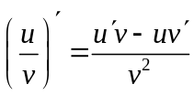
三、高阶导数的运算法则
（1）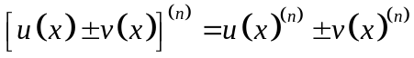 （2）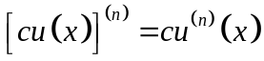
（3）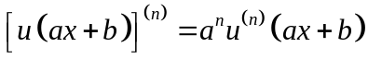 （4）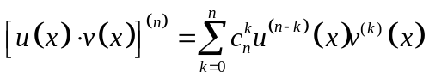
四、基本初等函数的n阶导数公式
（1）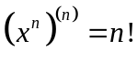 （2）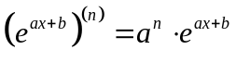 (3)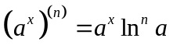
(4)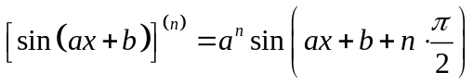 (5) 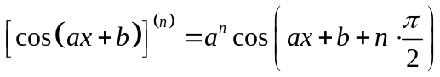
(6)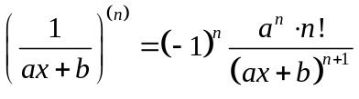 (7) 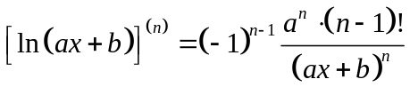
五、微分公式与微分运算法则
⑴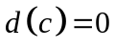 ⑵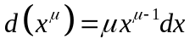 ⑶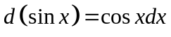
⑷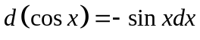 ⑸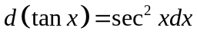 ⑹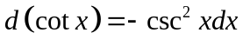
⑺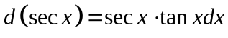 ⑻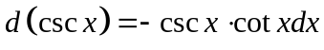
⑼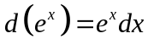 ⑽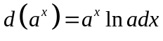 ⑾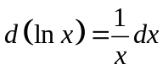
⑿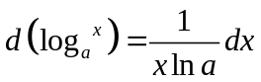 ⒀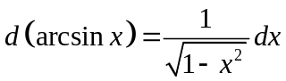 ⒁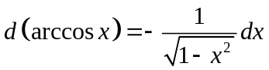
⒂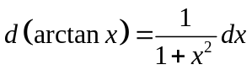 ⒃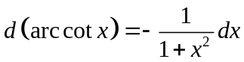
六、微分运算法则
⑴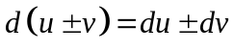 ⑵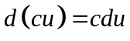
⑶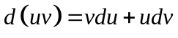 ⑷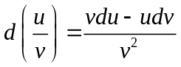
七、基本积分公式
⑴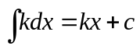 ⑵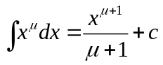 ⑶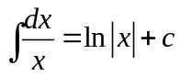
⑷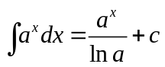 ⑸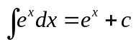 ⑹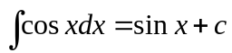
⑺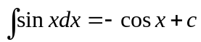 ⑻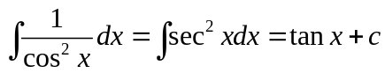
⑼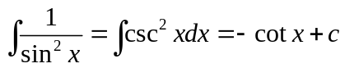 ⑽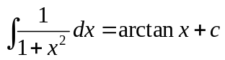
⑾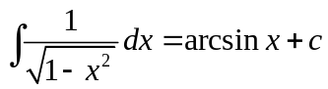
八、补充积分公式
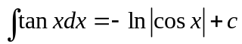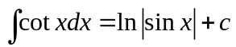
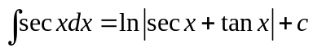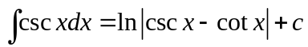
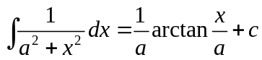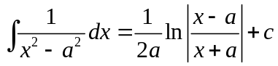
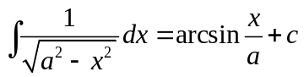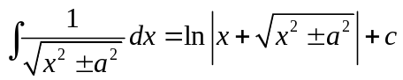
九、下列常用凑微分公式
积分型 | 换元公式
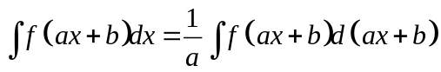 | 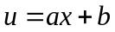
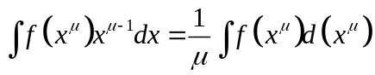 | 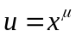
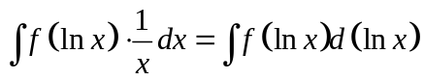 | 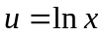
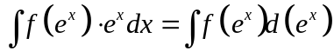 | 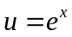
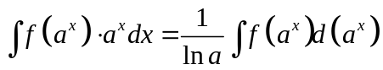 | 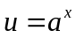
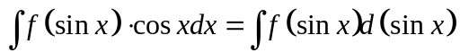 | 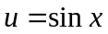
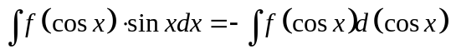
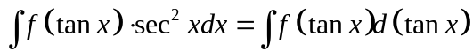 | 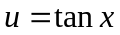
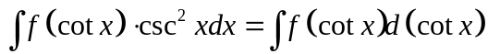 | 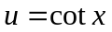
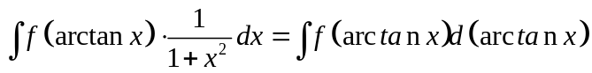 | 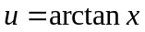
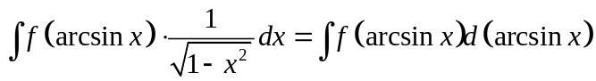 | 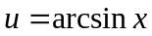

十、分部积分法公式
⑴形如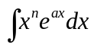，令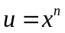，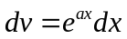
形如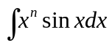令，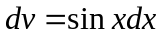
形如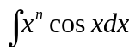令，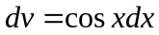
⑵形如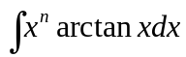，令，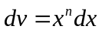
形如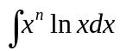，令，
⑶形如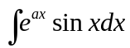，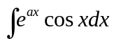令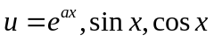均可。
十一、第二换元积分法中的三角换元公式
(1)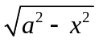 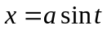 (2) 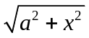 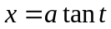 (3)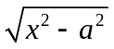 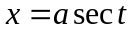
【特殊角的三角函数值】
（1）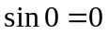 （2）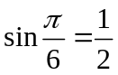 （3）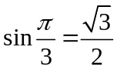 （4）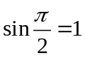） （5）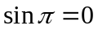
（1）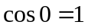 （2）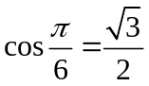 （3）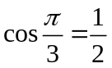 （4）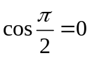） （5）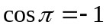
（1）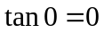 （2）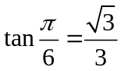 （3）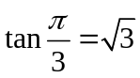 （4）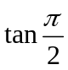不存在 （5）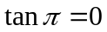
（1）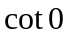不存在 （2）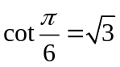 （3）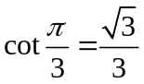（4）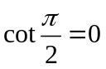（5）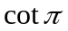不存在
十二、重要公式
（1）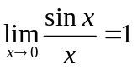 （2）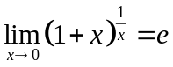 （3）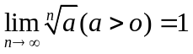
（4）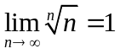 （5）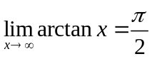 （6）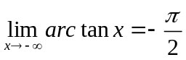
（7）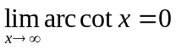 （8）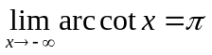 （9）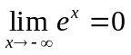
（10）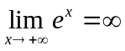 （11）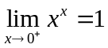
（12）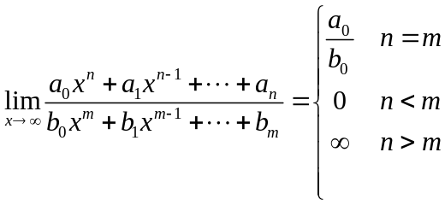 （系数不为0的情况）
十三、下列常用等价无穷小关系（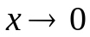）
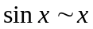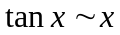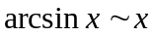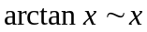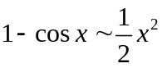
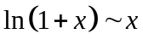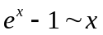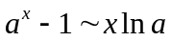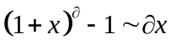
十四、三角函数公式
1.两角和公式
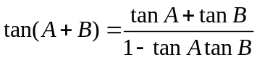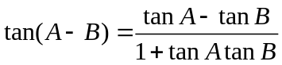
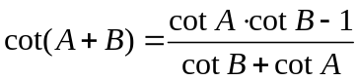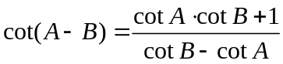
2.二倍角公式
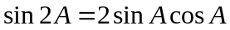
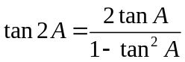
3.半角公式
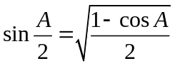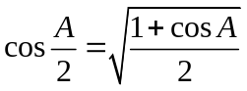
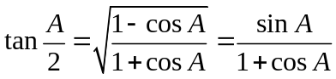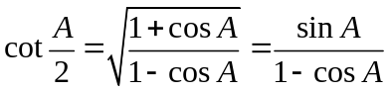
4.和差化积公式
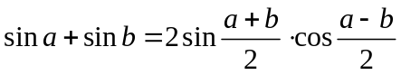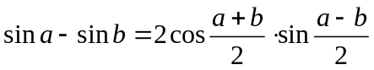
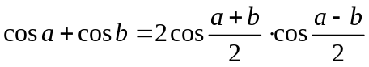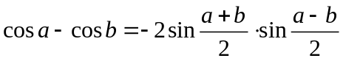
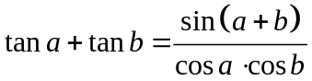
5.积化和差公式
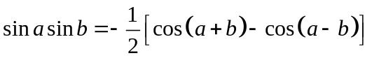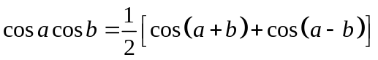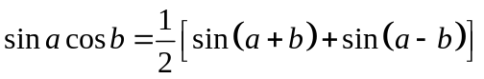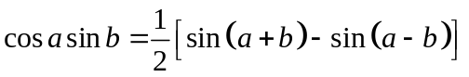
6.万能公式
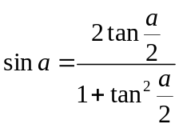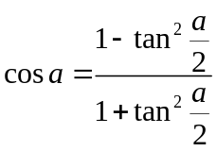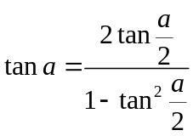
7.平方关系
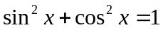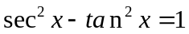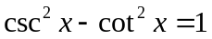
8.倒数关系
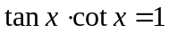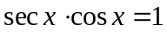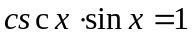
9.商数关系
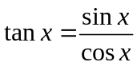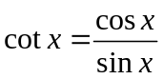
十五、几种常见的微分方程
1.可分离变量的微分方程：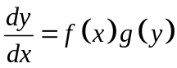 ， 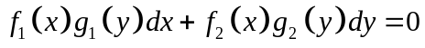
2.齐次微分方程：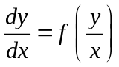

3.一阶线性非齐次微分方程：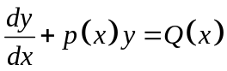 解为：
